2021年闵行区中小学（幼儿园）信息技术应用能力提升十三五收尾项目
选课学习说明

1.课程选择
点击学员工作室左侧【课程选择】按钮，进入选课页面，点击课程名称前的勾选框进行勾选，再点击【提交选课】，完成选课。（如下图）。请您按照自己执教学段学科进行课程选择，至少选择30学时课程，如选课学时未达到30学时，则无法学习。
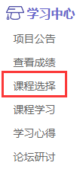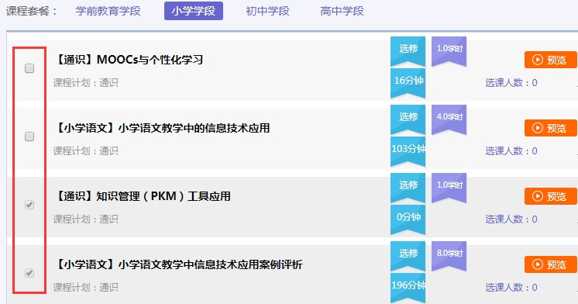
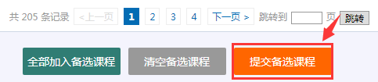

2.课程学习
提交备选课程后，点击左侧功能菜单栏【课程学习】按钮，进入课程列表页面，点击【课程名称】或 【去学习】按钮，即可学习该门课程。如选课学时未达到30学时，会有消息提示先去选课再学习。
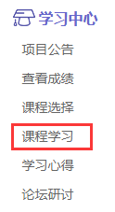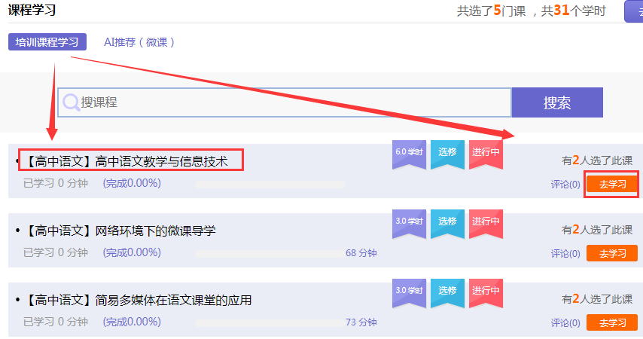
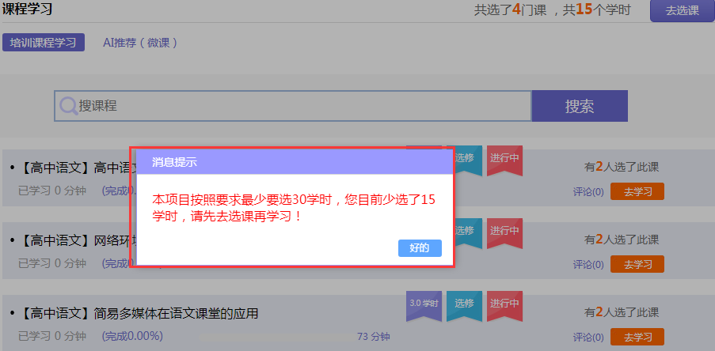
课程学习过程中如要结束视频观看，需要点击学习界面右上方的【结束学习】按钮，此时页面会弹出一个对话框，点击确定即可。下次继续学习的时候会在之前学时时间基础上继续累积计时；如不点击【结束学习】按钮，直接关闭页面的话，平台将不记录学习时间。点击评论按钮可看他人对课程的评论并可对课程进行评论；点随堂笔记可查看笔记并可添加笔记。需要注意：要求单门课程的学习进度要100%完成，如低于100%，则此门课程不计算成绩。

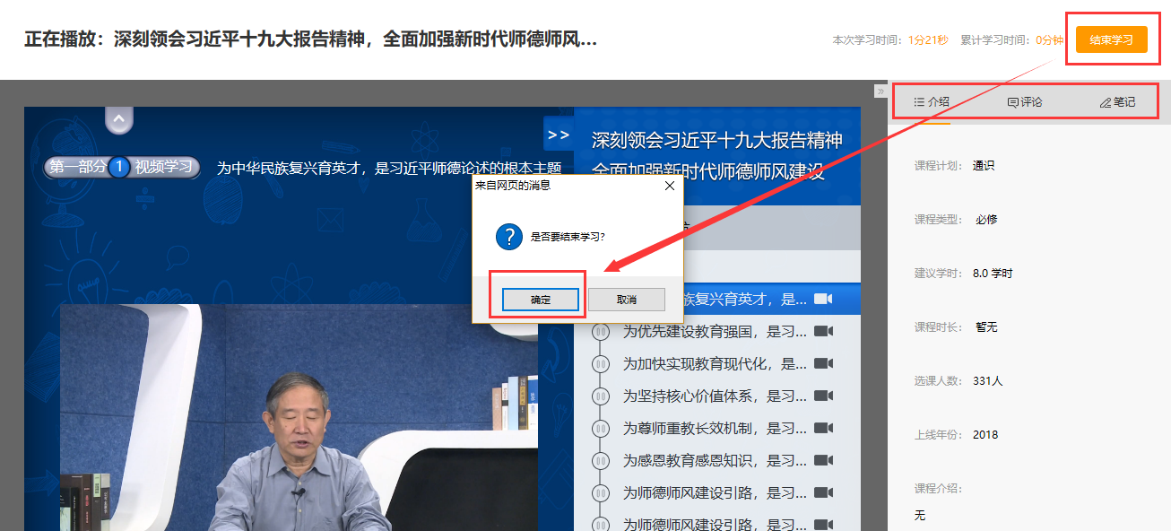
课程学习完成后，需点击“结束学习”，才可记录已学习时间

注意：视频课程中会包含一些学习过程中有时候会弹窗提问，拓展资料等。

